报价软件用户指南
  - 带截图的操作说明与完整功能参考
2026 年 9 月 18 日 | 简体中文版
本指南帮助您创建、检查、保存和输出报价，以及管理客户、公司资料和收货单。操作说明、规则、表格和故障排查均为可搜索、可复制的 Word 文本；截图用于说明界面位置。

如何查找答案
- 按 Ctrl+F 搜索按钮名称、问题或关键词，例如“混合税率”“markup_override”“收货单”。
- 使用 Word 导航窗格中的“标题”，或点击目录中的章节链接，跳转到对应内容。
- 查看截图细节时放大 Word 视图。图片保留原始分辨率；部分图片裁去无关区域以便阅读。
- 桌面版和浏览器版共用编辑器，但文件按钮不同。截图来自浏览器版；第 2 节说明“下载”和“保存”、“打印”和“导出 PDF”的对应关系。

使用 AI 提问
将此 DOCX 上传到支持文档读取的 AI 工具。可提问：“请根据这份用户指南，说明如何完成［任务］。列出具体按钮、桌面版与浏览器版的区别，并引用章节编号。指南没有说明的部分请明确指出。”
截图示例为 Q-SLB-INS-20260913-01。示例包含未完整项目，用于说明操作；实际发送前应核对本报价的数量、价格、税率和条款。

目录
点击章节标题即可跳转；Ctrl+F 可搜索全文。
1. 应用的用途 3
2. 桌面版与网页版的区别 3
3. 界面布局与图标说明 3
4. 首次设置与桌面操作历史 3
5. 公司资料 3
6. 客户记录 3
7. 新建、保存、打开和备份报价 3
8. 键盘快捷键与撤销/重做 3
9. 报价信息 3
10. 报价方与客户资料 3
11. 明细项目的计价方式 3
12. 添加和编辑明细项目 3
13. 建立三级项目结构 3
14. 分区、排序与项目大纲 3
15. 成本加价与最终价计算 3
16. 加价继承 3
17. 税务设置 3
18. 额外费用 3
19. 币种与汇率 3
20. 目标求解 3
21. 计算表与计算步骤 3
22. 合计与未完整项目检查 3
23. 预览、模板、标志与 PDF 输出 3
24. 分析工作区 3
25. 生成收货单 3
26. 明细项目 CSV/Excel 导入与 CSV 导出 3
27. 报价 JSON 导入与导出 3
28. 资料库备份与传输 3
29. 推荐的完整工作流程 3
30. 故障排除 3
31. 限制与重要行为 3

1. 应用的用途
报价软件是一款本地优先的报价编辑器。它可以：
- 创建英文或简体中文报价。
- 保存可复用的报价方公司资料和客户记录。
- 创建扁平报价或最多三级的分层报价。
- 按成本加价计算项目价格，或直接输入最终单价。
- 使用一个税率或多个税率类别。
- 将多种币种的成本换算为报价币种。
- 计算合计、成本、加价、税额、成本/销售额百分比和利润分析。
- 使用七种文档模板预览和打印面向客户的报价。
- 将完整报价导出为 JSON、将明细项目导出为 CSV，并从 CSV 或 Excel 导入明细项目。
- 根据报价项目生成收货单。
本应用采用本地优先方式。请在应用之外妥善保存报价 JSON 文件和可复用资料库备份文件，作为长期副本。两类文件包含的数据不同，不能互相替代。

2. 桌面版与网页版的区别
两个版本使用同一个报价编辑器，但文件和打印按钮有所不同。
操作 | 桌面应用 | 网页应用
保存当前报价 | 点击 保存。应用可以回写到所选文件。 | 点击 下载。浏览器会通过下载功能或文件选择器保存 JSON 文件。
用不同名称保存 | 更多操作 > 另存为 | 再次使用 下载。具体行为取决于浏览器是否支持文件系统访问。
创建 PDF | 点击 导出 PDF | 点击 打印，然后在浏览器打印对话框中选择 另存为 PDF。
输出收货单 | 在收货单对话框中点击 导出收货单 PDF | 点击 打印收货单，然后使用浏览器打印对话框。
文件路径 | 可以显示完整的 Windows 路径。 | 通常只显示所选或已下载文件的名称。
操作历史 | 可在 设置 > 常规 中使用。 | 不可用。

如果浏览器阻止打印标签页或下载，请允许应用站点打开弹出窗口和下载文件，然后重试。

3. 界面布局与图标说明

3.1 主要区域
应用最左侧的侧栏有三个导航按钮：
- 编辑器，文件编辑图标：新建和处理报价。
- 设置，齿轮图标：管理界面语言、备份、桌面操作历史、公司资料和客户。
- 用户手册，书本图标：打开或下载可搜索的 Word 指南。
在 编辑器 中，顶部命令栏包含：
- 报价编号。
- 项目名称或 未命名报价。
- 客户名称或 未选择客户。
- 当前文件名或 未保存文件。
- 编辑 与 分析 工作区标签。
- 文件、预览、PDF/打印、收货单和菜单操作。
编辑工作区的主要部分包括：
- 中央/左侧的明细项目工作区。
- 右侧可调整宽度的辅助面板。
- 明细项目工作区底部的合计栏。
拖动辅助面板旁边的窄分隔条，可以调宽或调窄面板。点击最右侧的箭头可隐藏或显示面板。应用会记住面板宽度和收起状态。
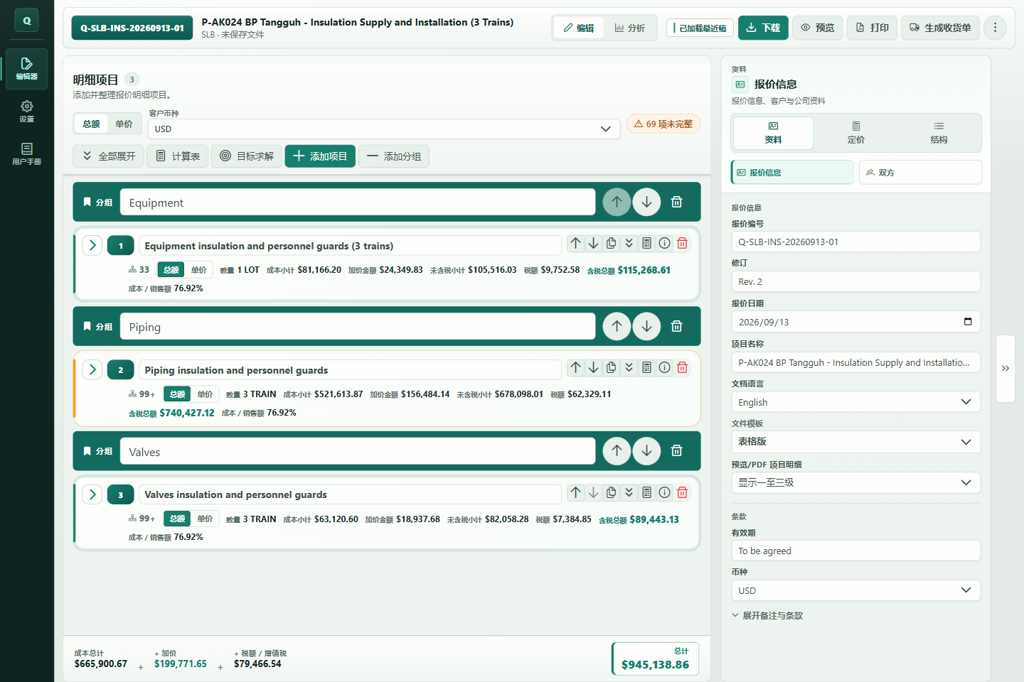
图 1 认识主要工作区域

3.2 辅助面板分组
辅助面板有三个顶层图标组：
分组 | 图标外观 | 其中的面板
资料 | 身份卡 | 报价信息、双方
定价 | 计算器 | 定价与税、汇率
结构 | 列表 | 项目大纲

先点击分组，再点击其中需要的面板标签。

3.3 常用图标含义
将鼠标悬停在按钮上时，通常会显示标签、工具提示或无障碍名称。常用图标如下：
图标外观 | 含义
加号 | 添加项目、分区、税率类别、币种、费用、公司资料或客户
向下箭头进入托盘 | 下载/保存数据
眼睛 | 打开报价预览
打印机或 PDF 文档 | 打印或导出 PDF
卡车 | 生成收货单
竖向三个点 | 打开 更多操作
上/下箭头 | 将根级行前移或后移
复制 | 复制一个完整的根项目及其子项
计算器 | 打开计算表
信息圆圈 | 显示计算步骤或说明帮助
靶心 | 打开目标求解
垃圾桶 | 删除行或记录
书签 | 分区标题，不是计价项目
V 形箭头 | 展开/收起分组或面板
拖动手柄 | 在项目大纲中拖动行，以重新排序或更改父级
勾选图标 | 当前默认税率类别；点击勾选按钮可将其他类别设为默认

4. 首次设置与桌面操作历史

4.1 首次设置
在开始创建正式报价前，请完成以下步骤。
- 点击左侧栏中的 设置。
- 保持在 常规 标签页。
- 在 外观 下选择 应用主题。
- 在 界面语言 中选择 English 或 简体中文。
- 打开 公司资料，创建至少一条报价方公司资料。
- 打开 客户，按需添加常用客户。
- 输入可复用记录后，返回 常规，点击 备份另存为，创建 quotation-library.json 备份。
更改 界面语言 会改变应用界面，但不会自动改变当前报价的文档语言。文档语言需在 编辑器 > 资料 > 报价信息 > 文档语言 中单独设置。
可用的应用主题为 账本青绿、现代蓝、暖砂商务 和 石墨夜色。应用会在当前设备上记住所选主题。主题会改变编辑器、设置和分析工作区的外观，但不会改变报价文档模板或面向客户的 PDF。
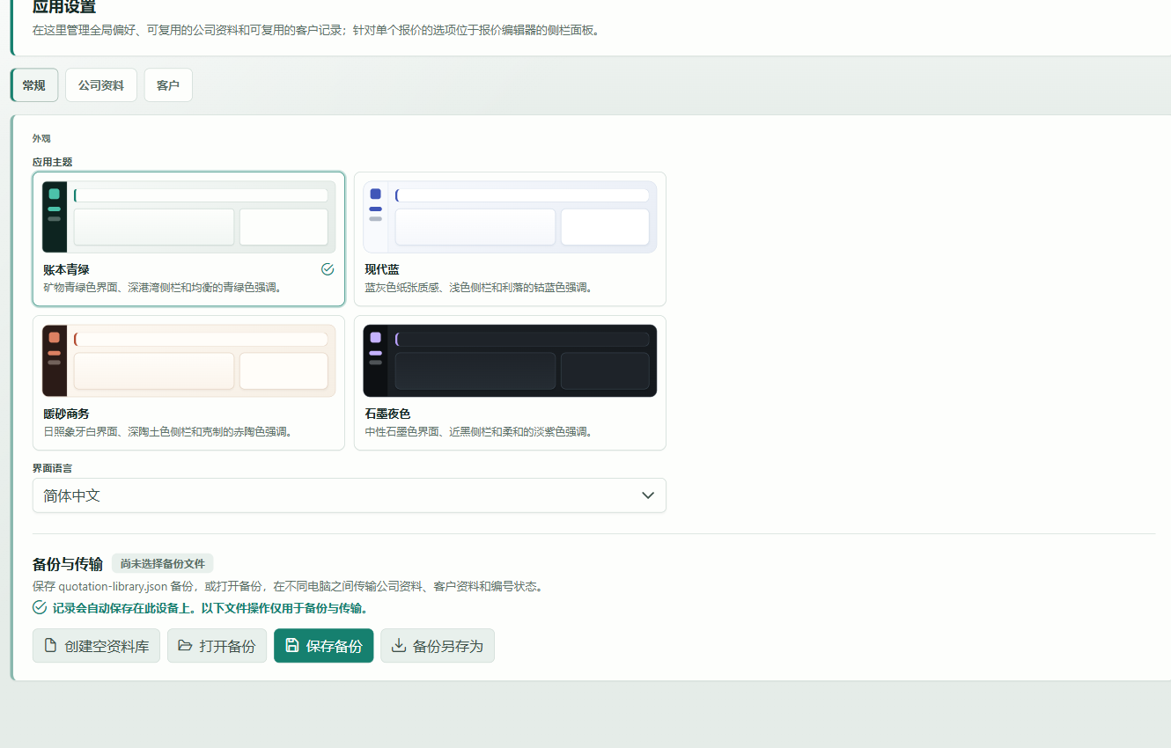
图 2 选择应用偏好并备份资料

4.2 桌面操作历史
桌面应用会保存一份重要操作的轻量记录。打开方法如下：
- 点击 设置 > 常规。
- 找到 操作历史。
- 点击 打开操作历史文件夹。
文件夹名为 Quotation Activity History - Safe to Delete。其中包含按月生成的 .log 文件，记录本地时间、报价或资料库上下文以及英文操作说明。记录的操作包括已提交的报价更改和撤销/重做、文件导入和导出、公司/客户更改、可复用资料库操作，以及成功完成的桌面收货单 PDF 导出。
操作历史与报价的撤销/重做和已保存文件相互独立，不能用来恢复报价。受管理的日志历史最大为 100 MB；应用会按需删除较早的月度文件。删除该文件夹不会影响报价，应用会在以后记录操作时重新创建它。

5. 公司资料
公司资料用于保存可复用的报价方信息。

5.1 创建公司资料
- 点击 设置。
- 点击 公司资料。
- 点击 新建公司资料（加号图标）。
- 输入：
- 公司名称：必填。
- 联系电话：选填。
- 电子邮箱：选填；如果填写，必须是有效的电子邮箱地址。
- 点击 保存资料（保存图标）。
左侧的 资料 列表显示已保存的记录。最近更新的公司资料会出现在可复用资料库中。
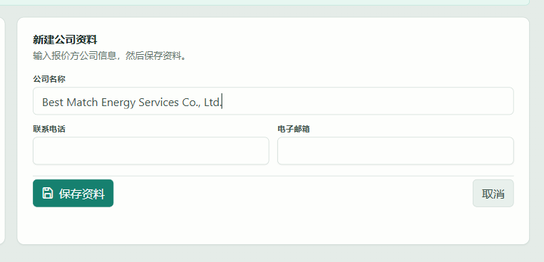
图 3 创建可复用公司资料

5.2 编辑公司资料
- 在 资料 列表中点击公司资料。
- 在 编辑公司资料 中更改字段。
- 点击 保存资料。
编辑现有记录时，编辑器会显示最后更新时间。

5.3 取消或删除
- 点击 取消，放弃当前草稿的更改。
- 点击 删除（垃圾桶图标），然后确认 删除，即可移除现有公司资料。
- 如果存在未保存的更改，而您又选择其他记录或开始新建记录，应用会询问是继续编辑还是放弃更改。
删除或编辑资料库中的公司资料不会改写旧报价。报价会把所选资料复制为快照，以保证历史输出保持稳定。

6. 客户记录
客户记录用于保存可复用的收件方信息。

6.1 创建客户
- 点击 设置。
- 点击 客户。
- 点击 新建客户（加号图标）。
- 输入：
- 公司。
- 联系人。
- 联系方式：电话、电子邮箱、地址或其他有用文字。
- 公司 或 联系人 至少填写一项。
- 点击 保存记录。
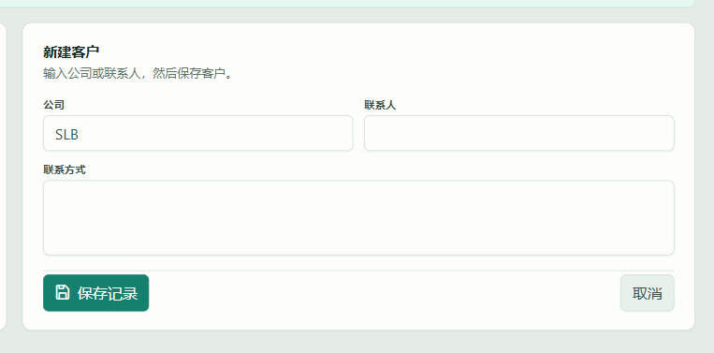
图 4 创建可复用客户

6.2 编辑或删除
- 在 记录 列表中选择一条记录。
- 编辑字段。
- 点击 保存记录。
点击 删除 并确认即可移除记录。点击 取消 会恢复所选记录已保存的值。未保存更改的确认方式与公司资料相同。
将客户应用到报价时，应用会把客户当时的值复制到报价中。以后编辑可复用客户记录，不会自动改变该报价。

7. 新建、保存、打开和备份报价

7.1 新建报价
- 点击 编辑器。
- 点击 更多操作（竖向三个点图标）。
- 点击 新建（文件加号图标）。
应用会生成新的报价编号，通常采用 Q-YYYY-NNN 格式，并放入一个空白项目。新报价还会以当前界面语言作为初始文档语言，并可将可用的报价方公司资料用作初始报价方快照。
如果需要保留当前报价的独立文件副本，请先保存或下载，再点击 新建。
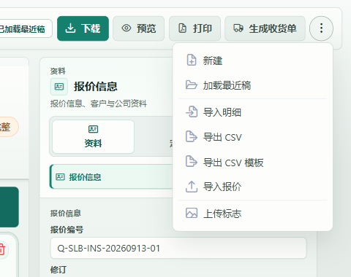
图 5 开始一份独立报价

7.2 在桌面应用中保存
- 点击命令栏中的 保存，或按 Ctrl+S。
- 如果报价之前未保存过，请选择位置和 JSON 文件名。
- 使用 更多操作 > 另存为，以不同名称创建另一份副本。
保存操作还会把报价放入应用的本地草稿列表，并更新可复用的报价编号状态。
本地草稿保存在该设备的应用本地资料中。请把已保存的报价 JSON 作为长期备份，特别是在清除浏览器/站点数据、重置应用资料或迁移到另一台电脑之前。

7.3 在网页应用中下载
- 点击命令栏中的 下载，或按 Ctrl+S。
- 如果浏览器支持直接文件访问，请选择或确认 JSON 文件。
- 否则，请在浏览器的“下载”文件夹中查找 JSON 文件。
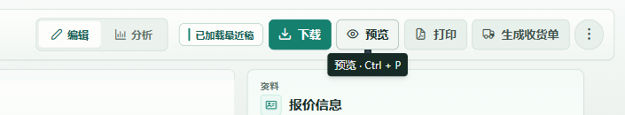
图 6 保存长期使用的报价副本

7.4 加载最近保存的本地报价
- 点击 更多操作。
- 点击 加载最近稿（打开文件夹图标）。
此操作会加载最近保存的本地草稿。它不是文件浏览器，也不表示“打开 Windows 文件夹中最新的文件”。
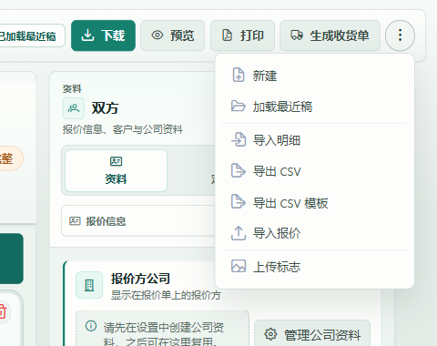
图 7 加载最近的本地草稿

7.5 打开报价 JSON 文件
- 点击 更多操作。
- 点击 导入报价（上传图标）。
- 选择报价 .json 文件。
导入的报价会替换编辑器中当前的报价。如果当前工作需要保留，请先保存。
图 8 打开报价 JSON 文件

7.6 命令栏操作
桌面版的 更多操作 通常包含：
- 新建。
- 另存为。
- 加载最近稿。
- 导入明细。
- 导出 CSV。
- 导出 CSV 模板。
- 导入报价。
- 导出报价。
- 上传标志。
网页版的 更多操作 通常包含：
- 新建。
- 加载最近稿。
- 导入明细。
- 导出 CSV。
- 导出 CSV 模板。
- 导入报价。
- 上传标志。
网页版命令栏使用主要的 下载 按钮导出报价 JSON，因此 更多操作 中不会重复显示 导出报价。

8. 键盘快捷键与撤销/重做
Windows 使用 Ctrl；类似 macOS 的浏览器环境使用 Command。
快捷键 | 操作
Ctrl+S | 保存或下载当前报价
Ctrl+P | 打开或关闭浮动报价预览
Ctrl+B | 隐藏或显示右侧辅助面板
Ctrl+Z | 撤销上一次报价更改
Ctrl+Y | 重做上一次撤销的更改
Ctrl+Shift+Z | 备用的重做快捷键

撤销或重做后，通知会说明更改的字段或项目。在可以定位时，应用会滚动到受影响的位置并短暂高亮显示。
光标位于文本框内时，Ctrl+Z、Ctrl+Y 和 Ctrl+Shift+Z 会交给文本框处理普通的输入撤销/重做。使用报价级撤销/重做前，请先点击文本框外部。
打开其他报价或重置工作报价会清除先前的撤销/重做历史。撤销不能代替保存文件。
在桌面应用中，操作历史可能会记录已提交更改的简短说明，但它也不是备份，不能用作撤销栈。

9. 报价信息
- 在 编辑器 中打开右侧的 资料 组。
- 点击 报价信息。

9.1 主要字段
字段 | 用途
报价编号 | 面向客户的参考编号，例如 Q-2026-001
修订 | 以 Rev. N 形式显示的修订号
报价日期 | 打印在文档上的日期
项目名称 | 显示在命令栏和文档中的项目/标题
文档语言 | 输出文字使用英文或简体中文
文件模板 | 面向客户的页面设计
预览/PDF 项目明细 | 在输出中仅显示一级、显示一至二级或显示一至三级
有效期 | 面向客户的有效期文字
币种 | 报价/销售币种

更改 预览/PDF 项目明细 只会控制面向客户的预览和输出，不会删除隐藏的子项，也不会改变其汇总金额。
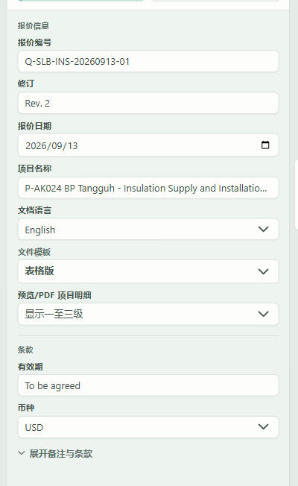
图 9 填写“报价信息”

9.2 备注和条款
开启 展开备注与条款 后，会显示：
- 备注。
- 条款与条件。
只有开启并填写这些字段时，所选模板才会将其打印出来。

10. 报价方与客户资料
- 打开 资料。
- 点击 双方。

10.1 报价方公司
- 从报价方选择器中选择一条已保存的公司资料。
- 报价单公司快照 显示当前保存在报价中的报价方信息。
- 如果没有公司资料，请点击 管理公司资料（齿轮图标）。应用会打开 设置 > 公司资料。
选择公司资料会把公司名称、联系电话和电子邮箱复制到报价快照中。

10.2 客户方
- 有已保存客户时，可选择一条客户记录。
- 如果没有客户，请点击 管理客户。
- 您也可以直接输入：
- 客户公司。
- 联系人。
- 联系方式。
直接编辑只影响当前报价，不会修改已保存的客户记录。
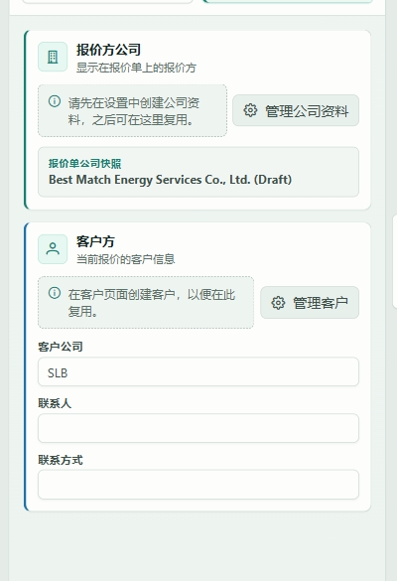
图 10 填写报价方和客户资料

11. 明细项目的计价方式
新建的叶级项目默认使用 成本 + 加价。如果某个叶级行应直接使用售价，请在该行的 计价方式 中改选 最终价。
计价方式 | 需要输入 | 适用情况
成本 + 加价 | 成本、币种和加价 | 成本核算、汇率换算、利润和分析
最终价 | 已知售价 | 销售单价已经确定的项目

更改一个行的计价方式不会影响其他项目。

12. 添加和编辑明细项目

12.1 添加根项目
- 点击工作区上方的 添加项目（加号图标）。
- 输入项目名称和描述。
- 输入大于零的 数量 和 单位，例如 EA、set、hour 或 lot。
- 选择 计价方式。
- 填写价格或成本字段。
对于较长的描述，点击 描述 字段内的展开图标，打开 编辑项目 N 的描述。点击 应用（或按 Ctrl+Enter）保留大文本编辑器中的更改；点击 取消 会放弃更改。
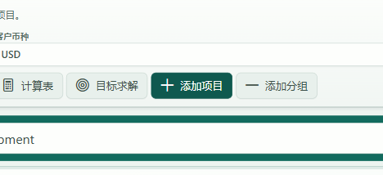
图 11 添加主项目

12.2 根项目卡片控件
根项目的标题栏可能包含：
- 展开/收起箭头。
- 项目编号和名称。
- 上移和下移。
- 复制（复制图标）。
- 对分组项目展开/收起全部层级。
- 计算表（计算器图标）。
- 显示计算步骤（信息圆圈图标）。
- 删除（垃圾桶图标）。
复制 会复制完整的根项目及其所有下级项目，并将副本插入原项目下方。
删除最后一个根级行后，应用会新建一个空白项目，保证编辑器始终至少保留一个可编辑的项目行。

12.3 合计与单位摘要
使用 明细项目 上方或任意根项目卡片上的 总额 | 单价 切换。两个控件会同时改变所有根项目卡片的视图：
- 总额 显示数量、总成本、总加价、税前小计、适用税额、含税合计和成本/销售额百分比。
- 单价 显示单位成本、单位加价、销售单价、单位税额、含税单价和成本/销售额百分比。

12.4 叶级字段
详细的成本加价叶级项目通常显示：
- 数量 和 单位。
- 计价方式。
- 单价成本。
- 成本币种。
- 加价覆盖。
- 启用混合税率时显示 税率类别。
- 计算得出的单价和金额。
最终价叶级项目通常显示直接输入的 最终单价，而不是成本和加价输入项。
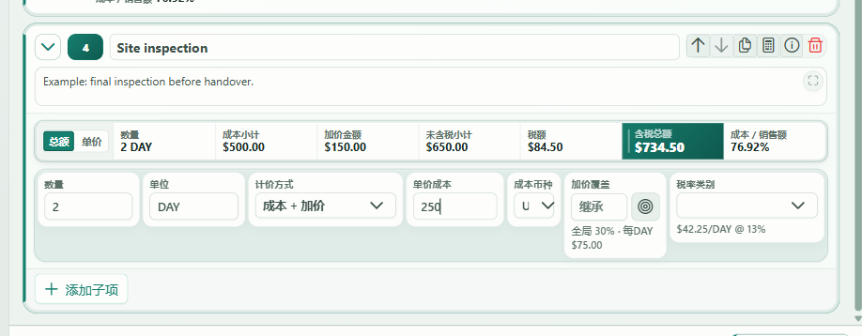
图 12 填写项目和计价资料

13. 建立三级项目结构
项目最多可以有三级：
- 第 1 级：根项目/大项，例如 1。
- 第 2 级：子项，例如 1.1。
- 第 3 级：明细项目，例如 1.1.1。
对于扁平报价，让每个计价项目都保持在第 1 级，不要添加子项。对于分层报价，可在根项目下添加子项。项目一旦有了子项，就会成为分组/汇总行；实际价格或成本值由其下级叶级项目提供。

13.1 添加子项
- 找到父项目。
- 点击其卡片或行底部的 添加子项。
- 填写新子项的字段。
- 要创建第 3 级，请在第 2 级行上点击 添加子项。
第 3 级行不会显示 添加子项，因为不允许更深的层级。
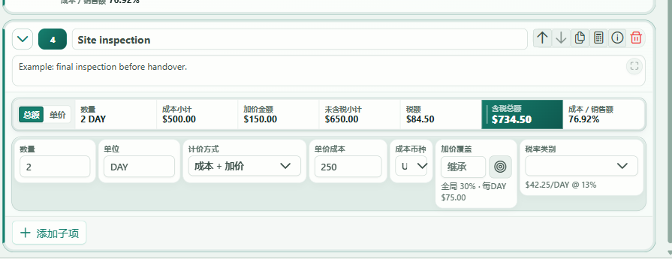
图 13 添加子项

13.2 父项与叶级项目的行为
- 有子项的项目会成为分组/汇总行。
- 叶级行承载实际的成本加价或最终价输入。
- 子项/明细的值先汇总到父项，再汇总到整份报价。
- 父项数量和下级数量都会影响汇总。需要核对具体乘法路径时，请查看 计算步骤。
- 分组显示 子项默认加价，而不是直接售价输入项。
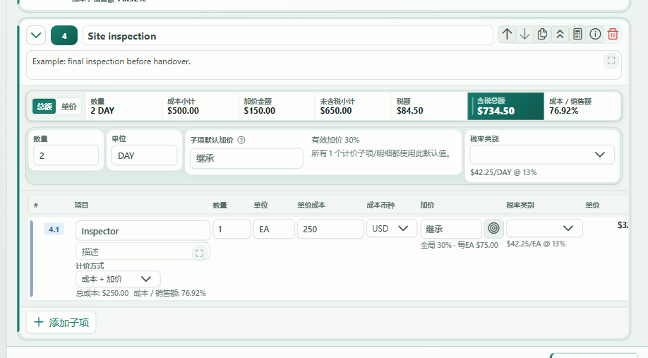
图 14 理解分组汇总。横向滚动子项表可查看其余价格和税额列。

13.3 子项表格
展开的分组会显示子项表格。根据税务模式和行类型，表格可能包含以下列：
- 项目编号和描述。
- 数量和单位。
- 单价成本和成本币种。
- 加价。
- 单价。
- 金额。
- 混合税率模式下的税务字段。
适用时，子项行还会显示计算、添加子项和删除控件。

14. 分区、排序与项目大纲

14.1 添加分区
- 点击工作区上方的 添加分组。
- 输入分区标题。
分区带有书签图标。它只是根级文档标题，没有数量、价格、税额或子项。
使用上/下箭头移动分区，或使用垃圾桶图标删除分区。

14.2 移动根级行
使用根项目或分区上的上/下箭头，每次移动一个位置。项目编号会自动更新。

14.3 使用项目大纲
- 打开右侧面板中的 结构 组。
- 点击 项目大纲。
项目大纲提供：
- 搜索项目大纲：按项目名称、描述、编号或分区标题筛选。
- 分组的展开/收起控件。
- 全部收起 或 全部展开。
- 用于重新排序的拖动手柄。
- 未完整标记。
- 点击后跳转到对应位置。
点击项目大纲中的行，编辑器会滚动到该项目并将焦点移到该项目。

14.4 拖放
在项目大纲中拖动项目可以：
- 拖到另一根级行之前或之后，以重新排序。
- 拖入兼容项目内部，使其成为子项。
- 拖回根级，解除其父子关系。
以下移动会被应用拒绝：
- 把项目放入其自身或其下级项目中。
- 创建超过三级的项目结构。
- 把分区放入项目中。

15. 成本加价与最终价计算

15.1 成本 + 加价
成本和所需加价率已知时，使用 成本 + 加价。
对于简单叶级项目，应用的概念性计算过程如下：
- 使用所选汇率，将单位成本换算为报价币种。
- 应用有效加价百分比。
- 乘以数量。
- 应用有效税率。
应用会按其金额规则进行舍入。请使用 计算步骤 查看实际显示的精确数值，不要在单独的电子表格中自行重算。

15.2 最终价
销售单价已经确定时，使用 最终价。
- 在 计价方式 中选择 最终价。
- 输入 最终单价。
- 输入数量和单位。
- 按需选择税率。
将已有成本的叶级项目切换为 最终价 时，其已保存成本仍会保留，因此分析仍可将该成本与输入的售价进行比较。没有成本的最终价行会被视为成本未知的收入，这会降低成本覆盖率，其毛利率也无法计算。

15.3 成本/销售额百分比
成本 / 销售额 表示成本除以销售额，不是加价百分比。
- 成本/销售额越低，通常表示毛利越高。
- 如果销售额为零或成本未知，该百分比可能显示为不可用。

16. 加价继承
加价按以下优先顺序，从最近的适用来源确定：
- 叶级项目的 加价覆盖（如果已填写）。
- 最近父分组的 子项默认加价（如果适用）。
- 报价的 全局加价。
将加价覆盖留空表示继承。输入 0 表示有意使用零加价；零与空白不同。
分组会说明其默认加价是由全部、部分或没有任何已计价下级项目使用；如果根本没有已计价下级项目，也会另行说明。手动最终价叶级项目不使用继承的成本加价。

17. 税务设置
- 打开右侧的 定价 组。
- 点击 定价与税。

17.1 单一税率模式
- 将 税务模式 设为 单一税率。
- 输入 税额 / 增值税 税率。
同一个税率会应用到所有计价行。

17.2 混合税率模式
不同项目需要使用不同税率时，请使用混合税率模式。
- 将 税务模式 设为 混合税率。
- 在 税率类别 下点击 新增税率类别。
- 输入类别名称和税率。
- 点击勾选按钮，把所需类别设为默认。
- 为每个适用项目选择 税率类别。
启用此模式后，命令栏会显示混合税率标记。
不能删除最后一个税率类别。删除正在使用的类别时，相关行会按当前税务设置回退到其他类别，因此更改税务结构后必须复核项目分配。
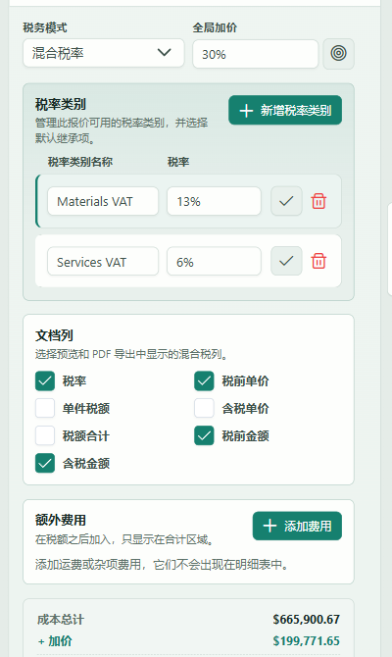
图 15 设置加价和税率

17.3 从混合税率切换回单一税率
如果当前使用了多个有效税率类别，应用会打开确认对话框。
- 选择要保留的税率类别/税率。
- 确认更改。
所选类别随后会作为整份报价的单一税率。

17.4 混合税文档列
在 文档列 下选择要在预览/PDF 中显示的列：
- 税率。
- 税前单价。
- 单件税额。
- 含税单价。
- 税额合计。
- 税前金额。
- 含税金额。
这些复选框只改变面向客户的表格列，不会改变计算结果。

18. 额外费用
额外费用是在明细税额之后加入的固定金额。
- 打开 定价与税。
- 在 额外费用 下点击 添加费用。
- 输入名称（例如 运费）和金额。
- 使用垃圾桶图标删除费用。
额外费用会显示在报价合计和面向客户的输出中。它们不属于任何项目、不加项目加价，也不会作为项目收入/成本纳入明细项目分析。

19. 币种与汇率

19.1 选择报价币种
可以在以下任一位置设置 币种：
- 明细项目 顶部，或
- 资料 > 报价信息。
两个控件编辑的是同一个报价币种。

19.2 编辑汇率
- 打开 定价 > 汇率。
- 每一行按“1 单位来源币种 = X 单位报价币种”理解。
- 输入所需的大于零的汇率。
报价/基准币种锁定为 1。
示例：如果报价币种为 USD，且 1 EUR = 1.10 USD，请在 EUR 行输入 1.10。
要从互联网更新表中已有币种：
- 点击 获取最新汇率。
- 等待应用显示 Frankfurter 参考汇率日期。
- 使用报价前，逐一检查获取到的汇率。
获取汇率需要网络连接，而且至少要有一种非基准币种。如果某个币种没有在线汇率，应用会保留其现有值并列出缺失币种。如果请求失败，所有现有值都会保留。这些是每日参考汇率，并非保证成交的交易汇率。
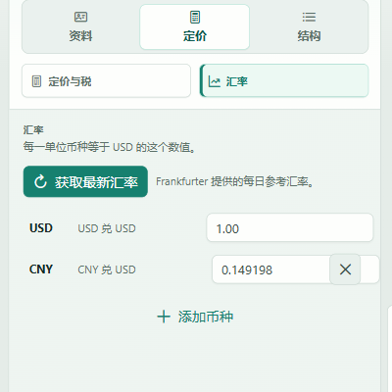
图 16 检查汇率

19.3 添加或移除币种
- 点击 添加币种。
- 在 选择币种 中选择一种币种。
- 点击 添加；也可点击 取消。
点击未使用的非基准币种旁边的 移除。以下币种不能移除：
- 报价币种。
- 已被成本行使用的币种。
- 重复或无效添加的币种。
更改报价币种会重置汇率表的基准。更改后请复核所有显示的汇率。
报价币种和项目 成本币种 列表都支持搜索。它们会显示内置参考币种和任何已保存报价汇率的币种。选择尚未加入汇率表的内置参考币种时，应用会按其参考汇率将其加入。对于既没有已保存汇率也没有内置参考汇率的导入币种，应用不会自动按 1:1 处理；在通过报价 JSON 或自动化提供有效汇率前，其换算成本为 0。

20. 目标求解
目标求解会计算达到目标销售值所需的加价率。

20.1 对所选项目进行目标求解
- 点击明细项目工作区上方的 目标求解，或点击符合条件项目加价旁边的靶心图标。
- 在 项目目标求解 中选择要更改的行。
- 为每个所选行输入 目标单价。
- 检查 预览 结果。
- 点击 应用。
对话框提供 全选 和 取消全选。
只有成本大于零的成本加价叶级/明细行符合条件。分组行、最终价行和没有可用正成本的行都会被排除。应用结果会写入项目自己的加价覆盖值。
行级靶心图标会打开同一个对话框，并自动定位到该项目。

20.2 对报价总额进行目标求解
- 打开 定价与税。
- 点击 全局加价 旁边的靶心图标。
- 在 报价目标求解 中选择目标类型：
- 税前小计：不含税额和额外费用。
- 税后合计：含税额，不含额外费用。
- 报价总额：含税额和额外费用。
- 输入目标金额并检查计算出的加价率。
- 点击 应用。如果按分舍入导致无法精确达到目标，可以接受显示的最接近值。
此操作会改变全局加价，并且只影响实际使用全局加价的符合条件行。项目加价覆盖和手动最终价会限制报价中可调整的部分。税率类别和额外费用保持不变；求解金额是否包含它们取决于所选目标类型。
如果目标低于固定的最低值，或高于允许的加价范围，对话框会显示错误并禁用 应用。

21. 计算表与计算步骤

21.1 整份报价的计算表
- 点击明细项目上方的 计算表。
- 查看标题为 计算表 - 报价 ... 的对话框。
摘要包括：
- 成本总计。
- 加价总计。
- 税额总计。
- 明细项目合计。
- 额外费用。
- 报价总额。
审计表始终显示项目和输入列。使用 总额 或 单位金额，选择显示哪一组五个金额列：
- 项目编号和名称。
- 数量和单位。
- 成本币种。
- 加价率/来源。
- 成本/销售额百分比。
- 税率/类别。
- 单位金额：单位成本、单位加价、单位售价、单位税额和单位总额。
- 总额：总成本、总加价、税前小计、税额合计和含税合计。
根项目/分组行显示汇总值。叶级行显示详细定价输入。
表格较宽；请水平滚动以查看所有列。点击此对话框内的 导出 CSV 可导出审计表。导出的审计文件会同时包含单位金额组和合计金额组，不受当前屏幕切换状态影响。此审计 CSV 用于复核，与明细项目导入 CSV 不同。

21.2 单个项目的计算表
点击根项目上的计算器图标，可打开同类计算表，但范围仅限该项目及其下级项目。

21.3 计算步骤
- 点击行上的信息圆圈图标。
- 在 计算步骤 中，从左侧树形列表选择任意项目。
- 检查计价方式、加价来源、税率来源、合计、单位计算流程和总额计算流程。
通常显示的值包括：
- 换算后/基准成本。
- 单位加价。
- 单位售价。
- 单位税额和含税单价。
- 总成本、总加价、小计、税额和最终合计。
- 有效加价和成本/销售额百分比。
拖动项目树与说明之间的分隔条可以调整宽度。分隔条获得焦点后，可用左/右方向键调整。需要更多空间时，请使用对话框的展开/最大化控件。

22. 合计与未完整项目检查

22.1 底部合计栏
合计栏会随数据变化立即更新。根据税务模式，它会显示以下内容的不同组合：
- 成本总计。
- 加价。
- 税前价格。
- 成本/销售额。
- 税额或不同税率的税额分组。
- 额外费用。
- 最终合计。

22.2 未完整标记
项目缺少必填值时，工作区上方会出现 N 项未完整 按钮。点击可跳到第一个未完整项目。
以下情况会使项目处于未完整状态：
- 名称为空。
- 数量不大于零。
- 单位为空。
- 最终价叶级项目没有大于零的手动最终单价。
- 成本加价叶级项目没有大于零的单位成本。
分组必须有名称、大于零的数量和单位；价格/成本要求由其叶级下级项目承担。
未完整标记也会显示在项目大纲中。它们是编辑提醒，不会自动删除或更正数据。

23. 预览、模板、标志与 PDF 输出

23.1 打开预览
点击 预览（眼睛图标）或按 Ctrl+P。
浮动预览是连续、响应式的文档视图，包含：
- 报价编号和修订号。
- 项目、日期、有效期和币种。
- 报价方和客户资料。
- 已上传的标志。
- 分区和明细项目。
- 备注和条款。
- 税额、额外费用和合计。
输出会遵循 文档语言、预览/PDF 项目明细、税务列选择和所选模板。浮动预览不显示最终分页；桌面 PDF 导出和浏览器打印会使用分页文档渲染器。
点击 关闭预览 或按 Ctrl+P 关闭。
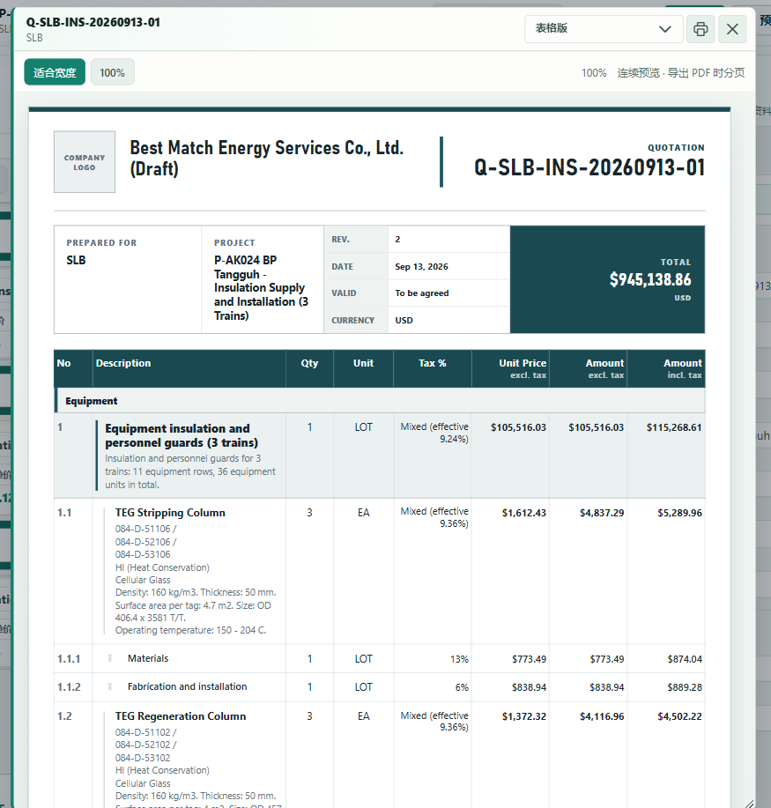
图 17 检查客户文件

23.2 模板
模板选择器位于 报价信息 和预览标题栏中。
模板 | 设计用途
经典 | 原始、传统的报价版式
技术标 | 用于技术/商务方案的醒目版式
高层摘要 | 以摘要为主、精致的商务版式
明亮版 | 清爽、精致的浅色展示风格
窄带清单 | 带紧凑控制窄带的编辑式清单版式
雅集 | 带精致项目陈述的温润编辑式版式
表格版 | 专业的财务网格版式

在预览中更改模板，也会更新报价当前选择的模板。
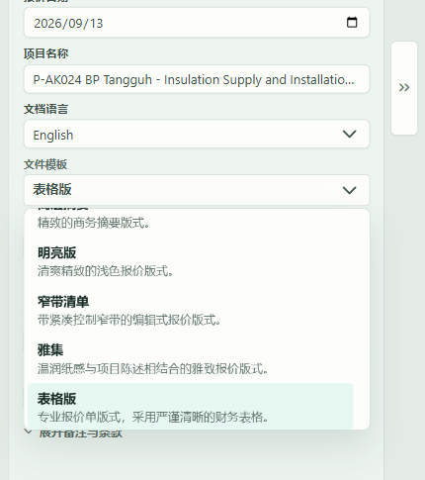
图 18 选择客户可见内容

23.3 输出项目明细
选择以下一项：
- 仅显示一级。
- 显示一至二级。
- 显示一至三级。
如果只需要简短的客户摘要，请使用一级；如果必须显示每条明细，请使用一至三级。隐藏层级仍会计入汇总金额。

23.4 上传标志
- 点击 更多操作。
- 点击 上传标志（图片图标）。
- 选择不超过 5 MB 的 PNG、JPEG、GIF 或 WebP 图片。
- 打开预览，确认尺寸和位置。
应用接受最大 4096 x 4096 像素的图片。如果文件在 5 MB 限制内，但某一边超出限制，应用会尝试按比例缩放，使最长边为 4096 像素；状态消息会报告缩放前后的尺寸。如果缩放失败或结果无效，标志不会被应用。
只有通过 上传标志 选择文件时才会自动缩放。自动化直接提供原始 logoDataUrl 时，必须预先提供有效且受支持、同时符合 5 MB 和 4096 x 4096 限制的图片；无效数据会被拒绝，不会自动缩放。
标志会嵌入报价 JSON。每个文档模板都会在自己的固定标志区域中按比例放置图片，不会拉伸，因此没有单独的显示尺寸控件。建议使用裁切紧凑的企业标志，并检查计划发送的每一种模板。

23.5 打印或导出
桌面版：
- 点击命令栏中的 导出 PDF。
- 选择文件位置。
网页版：
- 点击命令栏中的 打印，或点击浮动预览中的打印机图标。
- 等待打印文档/标签页打开。
- 在浏览器对话框中选择 另存为 PDF 或打印机。
发送文档前，请在浏览器或系统打印对话框中确认分页、项目明细、税务列、备注、条款和合计。

24. 分析工作区
点击命令栏中的 分析。编辑器数据仍是唯一数据来源；分析工作区不会维护另一份报价。

24.1 摘要与检查
顶部区域会汇总以下信息：
- 需要复核的项目。
- 成本可见度/覆盖率。
- 成本币种数量。
- 税率组合。
建议卡片会标出：
- 同一个项目中使用了多种币种。
- 同一个项目中使用了多种税率类别。
- 零加价。
- 低于所显示复核阈值的加价。
当一项建议影响多个项目时，使用 显示另外 N 项 或 收起列表。点击受影响项目，可返回 编辑 并定位到该项目。
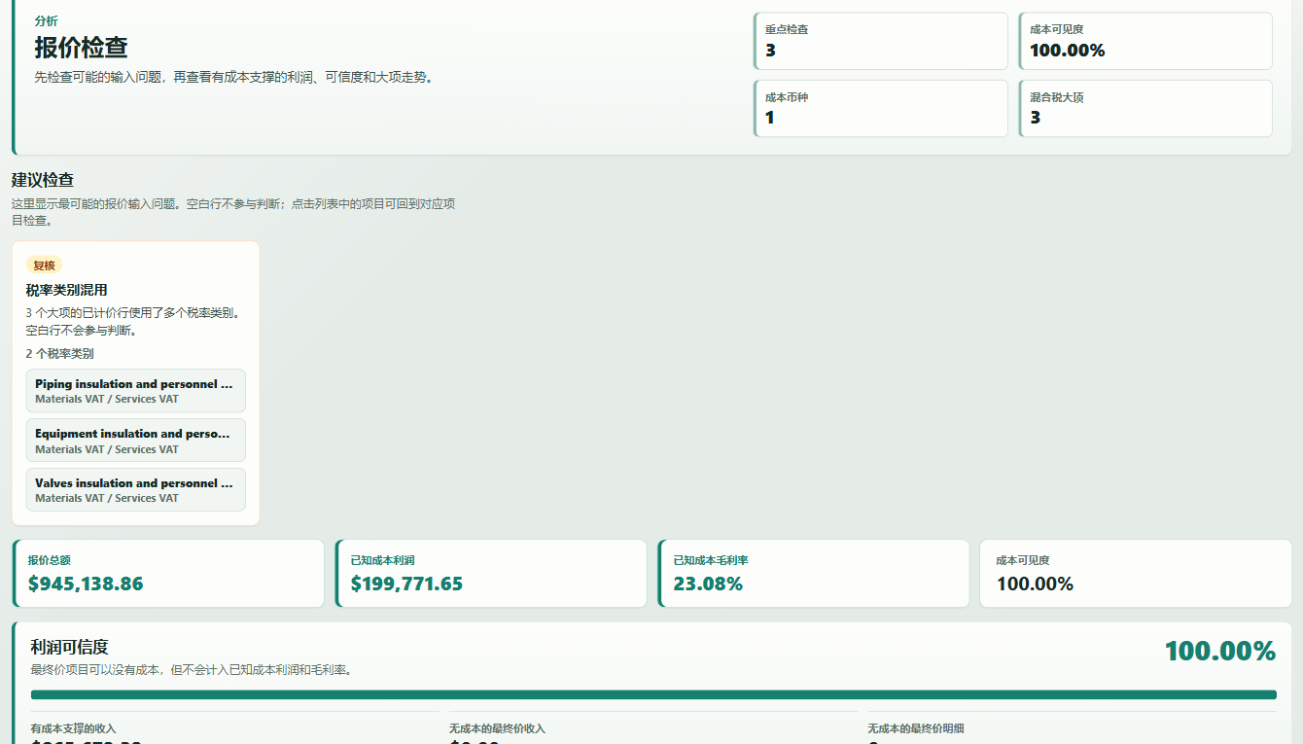
图 19 检查提醒和合计

24.2 关键指标卡片
关键指标区域显示：
- 报价总额。
- 已知成本利润。
- 已知成本毛利率。
- 成本可见度。
成本未知的最终价收入会降低成本覆盖率。覆盖率低于 100% 时，应把利润和毛利率视为不完整数据。

24.3 图表与表格
根据报价数据，分析工作区可能显示：
- 币种暴露。
- 各项目有效加价。
- 各项目收入和利润。
- 成本分布。
- 从成本到加价、税额、额外费用和最终合计的加价桥接/瀑布图。
- 毛利表。
点击图表项目浏览器或毛利表中的项目，会返回编辑器中的对应行。
对于较大的报价：
- 图表范围最初显示前 12 个项目。
- 使用 查看全部 N 项 / 收起 更改范围。
- 图表一次最多渲染 80 个项目。
- 对于更大的项目集，项目浏览器使用 上一页 和 下一页 分页。
如果报价没有有意义的计价数据，分析工作区会显示空状态消息，而不会显示可能误导的图表。

25. 生成收货单
收货单工具会根据报价项目创建独立的收货文件，不会更改报价中的数量或价格。

25.1 打开对话框
- 确认报价中有可用的项目行。
- 点击命令栏中的 生成收货单（卡车图标）。
如果没有可用的明细项目，命令栏会显示错误消息，并且不会打开对话框。
图 20 打开收货单工具

25.2 选择模板
在对话框顶部选择：
- 标准。
- 紧凑。
应用会在本机记住上次选择的收货单模板。

25.3 填写收货资料
输入或检查：
- 收货单号。
- 制单日期。
- 客户采购单 / 参考号。
- 项目名称。
- 送货参考。
- 收货单位。
- 收货联系人。
- 送货地址。
- 联系方式。
- 发货方。
- 发货联系人。
- 制单人。
- 总备注。
应用会预填已有的项目、客户和发货方快照数据。新收货单号通常采用 GR-YYYYMMDD 格式。在您手动编辑收货单号之前，它会跟随日期变化。
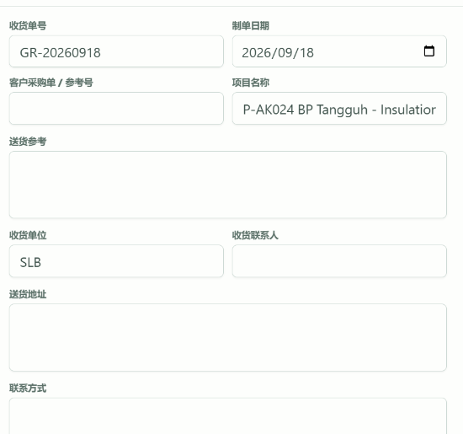
图 21 填写收货单资料。图示为上方字段；向下滚动左侧面板可填写其余信息。

25.4 选择明细
使用 收货明细程度 选择初始范围：
- 简要 — 主项目：包含数量大于零且符合条件的第 1 级项目。
- 分组 — 子项目：包含数量大于零且符合条件的第 2 级项目；如果没有第 2 级项目，则包含更浅层的叶级项目。
- 详细 — 单个项目：包含数量大于零且符合条件的叶级/明细项目。
手动改变预设选择后，此字段会显示 自定义选择。仅显示已包含 会把项目大纲筛选为已选收货行，全部排除 会清除选择。
使用项目大纲搜索，可以按编号或描述查找项目。展开分组，勾选各叶级项目，也可点击 作为一条明细，把整个分组作为一条收货明细。
同时选择一个分组及其下级项目会造成同一分支重复，因此应用会保证同一分支上的选择互斥。
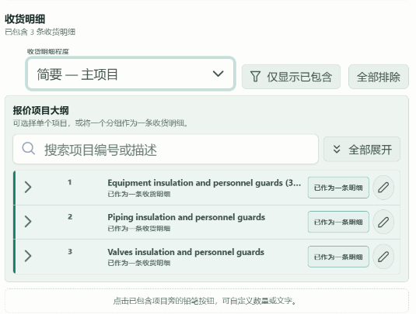
图 22 选择收货明细

25.5 编辑收货数量和文字
点击已包含项目旁边的铅笔图标，打开 自定义收货明细。可以编辑：
- 收货数量；报价数量会显示在旁边供参考。
- 单位。
- 描述。
- 备注。
编辑过的项目会显示 已自定义。点击 恢复报价内容，可恢复报价数量、单位和描述，并清除备注。
提醒和错误：
- 数量为 0：提醒。
- 数量大于报价数量：提醒。
- 数量为负数：错误。
- 没有可导出的已选行：错误。
提醒不会阻止输出；错误会禁用打印/导出，直至修正。
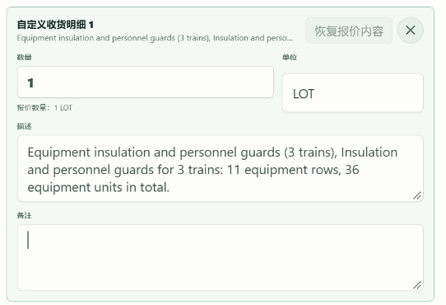
图 23 自定义明细并输出收货单

25.6 预览与输出
右侧是实时预览。拖动编辑区与预览之间的分隔条可以调整宽度；分隔条获得焦点后，可用左/右方向键调整。
文档可包含：
- 中英文收货单标题。
- 发货方和收货方资料。
- 项目表格和备注。
- 当所有已选行使用同一单位时显示总数量。
- 制单和收货签字区域。
桌面版：点击 导出收货单 PDF。
网页版：点击 打印收货单，然后选择打印机或 另存为 PDF。
成功通过桌面原生功能导出 PDF 后，报价会记录一条收货单历史，清除待处理的收货单草稿，并将更新后的报价保存到本地草稿存储。请再次保存报价 JSON，以便文件备份包含该历史。浏览器打印不会被记录，因为浏览器不提供已确认的输出文件路径。
输出文件名取自收货单号。点击 取消 或关闭对话框可退出且不输出。

26. 明细项目 CSV/Excel 导入与 CSV 导出
CSV 和 XLSX 导入仅用于批量明细项目数据，不包含完整报价设置、双方资料、品牌、文档模板、额外费用或可复用资料库。

26.1 重要：导入会替换当前行
选择 CSV 或 Excel 文件只会进行验证并打开预览，不会更改或保存报价。只有点击 导入这些项目 后，现有行才会被替换。明细项目导入不会合并行。
- 现有明细项目会被移除。
- 现有分区标题会被移除。CSV 和 XLSX 导入不能创建分区标题。
- 报价信息、双方资料、品牌、税率类别定义/税率、额外费用和文档模板会保留在报价中。如果导入的叶级项目使用多个税率类别，应用会将报价切换为 混合税率 模式。
- 导入文件中指定的税率类别必须已存在于当前报价。
- 如果成本币种有内置参考汇率，导入时会将其加入当前汇率表。对于既没有已保存汇率也没有内置参考汇率的导入币种，应用不会填入初始汇率；在通过报价 JSON 或自动化提供有效汇率前，其换算成本为 0。
- 任何错误都会禁用 导入这些项目，报价保持不变。
- 提醒不会阻止确认。确认前请阅读提醒，因为其中会说明所有被忽略、使用默认值或不参与定价的数据。
- 关闭对话框或取消待确认的导入，报价保持不变。
- 确认导入是一次可以撤销的编辑器操作。
导入前请保存或下载报价 JSON。不要把 CSV 当作完整报价备份。

26.2 导出当前明细项目
- 点击 更多操作。
- 点击 导出 CSV（文件导出图标）。
- 保存/下载文件。
导出文件使用带 BOM 的 UTF-8 编码，以便 Excel 稳定读取。项目行按层级顺序导出，分区标题会被省略。

26.3 下载模板
应用提供两种不同模板：
- 下载 CSV 模板：下载带标准表头的现有空白 CSV。
- 下载 Excel 模板：下载标准的双语工作簿，其中包含说明、示例、格式和输入检查。应用可直接导入此 .xlsx 文件。
下载 CSV 模板：
- 点击 更多操作。
- 点击 导出 CSV 模板。
使用 Excel 模板：
- 点击 更多操作 > 导入明细。
- 点击 下载 Excel 模板。
- 阅读 Instructions 使用说明，并查看 Examples 示例。
- 只在 Import Data 工作表中输入自己的行。不要重命名英文表头。
- 保持 .xlsx 格式保存工作簿，不要重命名 Import Data，也不要更改其第一行表头。
- 返回 导入明细，点击 导入 Excel，并选择保存的工作簿。
Excel 工作簿在一个文件中提供双语说明。输入工作表保留准确的英文表头，因为 XLSX 导入要求标准名称和顺序。Examples 示例 包含一份可直接复制的 12 行示例，涵盖三级层级、多币种、成本加价、手动价格和加价继承。简短说明位于 A:J 复制范围之外。工作簿不含宏、公式或外部链接。
下载的模板使用以下 10 个标准表头：
item_code,item_name,item_description,qty,qty_unit,manual_unit_price,unit_cost,cost_currency,markup_override,tax_class
对于 CSV 导入，各列可以使用任意顺序。表头匹配会去除首尾空格、忽略大小写，并把空格和连字符视为下划线。例如，Manual Unit Price、manual-unit-price 和 manual_unit_price 都会匹配同一列。只有 item_name 是必需的 CSV 表头；请根据各行类型加入所需的其他列。
对于 XLSX 导入，工作表必须准确命名为 Import Data，第一行必须按原顺序包含全部 10 个标准表头。额外、缺少、改名或重新排序的表头都会被拒绝。
无法识别的英文或中文表头会被忽略并产生提醒。两个表头规范化后匹配同一个已识别名称属于错误。不要在表头上方放置标题、注释或空白行。表头别名仅限下文所述的当前和旧版英文名称。
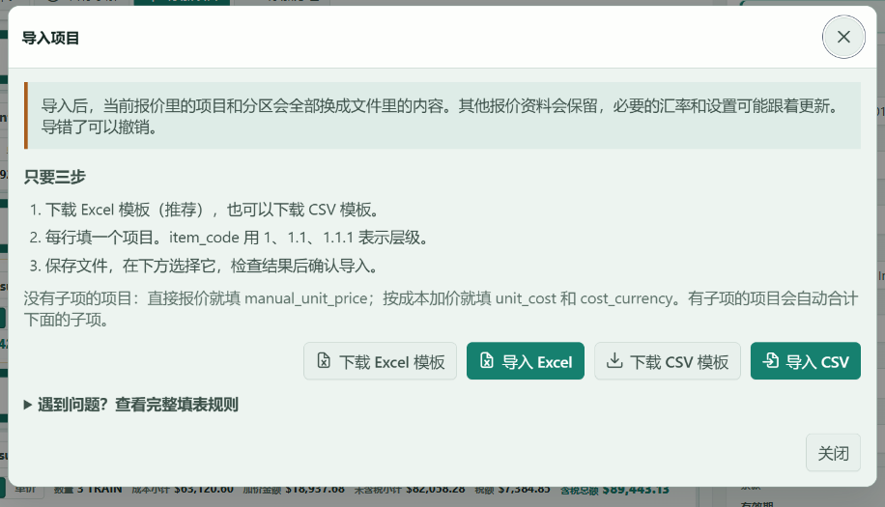
图 24 批量导入明细项目

26.4 必须填写的内容
导入器根据 manual_unit_price 判断叶级项目使用 最终价 还是 成本 + 加价：
- 如果填写了 manual_unit_price，叶级项目使用 最终价。
- 如果 manual_unit_price 为空，叶级项目使用 成本 + 加价。
当前模板请按下表填写：
行类型 | 成功导入所需 | 完整报价建议填写 | 无需要时留空
任意非空行 | item_name | 有效的 item_code；qty_unit | item_description、tax_class、markup_override 均为选填
父项/分组行 | item_name | 大于零的 qty 和 qty_unit | 价格、成本、币种和旧版计价方式值会被忽略并产生提醒；分组价格来自子项
成本加价叶级项目 | qty、unit_cost、cost_currency | 大于零的 qty、大于零的 unit_cost 和有效单位 | manual_unit_price 必须留空
最终价叶级项目 | qty、manual_unit_price | 大于零的 qty、大于零的 manual_unit_price 和有效单位 | unit_cost 和 cost_currency 是可选的成本分析数据

item_code 可以为空，但该行一定会以自动分配的编号导入为新根级行，并产生提醒。因此，子项必须明确填写子项编号，例如 1.1。
叶级数量以及必需的叶级价格或成本必须大于零。可选金额可以为零，但不能为负数。加价范围为 0% 至 1000%。

26.5 详细列参考
列 | 接受的值 | 留空时的行为 | 重要说明
item_code | 数字层级格式的文字：1、1.1 或 1.1.1 | 分配下一个未使用的根级编号，并产生提醒 | 最多三级。每段必须是不带前导零的正整数。编号不能重复。
item_name | 任意文字 | 每个非空行都会报错 | 会去除首尾空格。
item_description | 任意文字 | 空描述 | 如果包含逗号、引号或换行，请使用 CSV 引号。
qty | 普通数字，例如 1、2.5 或 100 | 分组：默认为 1。叶级：报错 | 不要包含单位、千位分隔符或货币符号。必须使用正数。
qty_unit | EA、set、hour、day 或 lot 等文字 | 默认为 EA，并产生提醒 | 导入器不限制单位文字。
manual_unit_price | 最终价叶级项目上大于零的普通售价数字 | 没有旧版 pricing_basis 时，留空表示选择成本加价计价 | 只要填写数值就会选择最终价计价。如果也填写 unit_cost，手动价格控制销售额，成本用于成本/利润分析。
unit_cost | 普通成本数字 | 成本加价叶级：报错。最终价叶级或分组：允许 | 对于最终价叶级，如果要按特定币种分析成本，还应填写 cost_currency。分组成本不用于分组定价。
cost_currency | 受支持的三字母币种代码，例如 USD、EUR、CNY 或 JPY | 成本加价叶级：报错。手动价格的分析成本会默认使用报价币种并产生提醒 | 匹配时忽略大小写，值会规范化为大写。此列不会设置汇率。
markup_override | 0 至 1000 的百分点，例如 15 或 15% | 使用父级/全局加价继承 | 15 和 15% 都表示 15%。0.15 表示 0.15%，不是 15%。分组值由下级继承；叶级值覆盖分组/全局值。该值会保留，但不会改变最终价叶级项目的售价。
tax_class | 现有税率类别 ID 或名称 | 使用正常继承/默认税率类别 | 匹配时忽略大小写。它不会创建税率类别，也不会导入税率。分组值可由下级项目继承。

数字请使用小数点作为小数分隔符的普通十进制文字。货币符号、千位分隔符、十六进制、科学计数法、NaN 和无穷大都会被拒绝。例如，请使用 1200.50，不要使用 $1,200.50、1,200.50 或 1.2e3。只有 markup_override 接受末尾的 %。

26.6 层级、行顺序和编号
- 有效编号包括 1、2、1.1、1.2 和 1.1.1。
- 无效编号包括 0、01、1.0、-1、.1、A1 和 1.1.1.1。
- 每个子项都必须有父项行。例如，对于 1.2.1，必须存在 1 和 1.2 行。
- 父项在文件中可以位于子项之前或之后。导入器会按 item_code 的数值顺序排序。
- 当电子表格中的实际行顺序与 item_code 冲突时，不会保留实际行顺序。
- 编号描述层级和排序，不是永久项目 ID。编号间隙会由编辑器压缩。例如，导入的根项目 1 和 5 会显示为 1 和 2，以后导出时也会使用 1 和 2。
- 重复编号属于错误。
- 空白 item_code 不能表示子项，只会创建新的根级行。

26.7 空白、忽略、默认与不支持的数据
- 完全空白的数据行会被忽略。
- 单元格中的首尾空格会被去除。
- 未知命名列会被忽略并产生提醒。
- 表头宽度之外的非空单元格属于错误；末尾的空白单元格允许存在。
- 注释行、小计行和标题行不会被自动忽略。每个非空行都必须是有效项目行。
- 父项/分组的价格、成本、币种和旧版计价方式值会被忽略并报告。分组加价和税率类别仍可作为有效继承值。
- CSV 导出会忽略分区标题，导入也无法表示分区标题。
- 空文件和只有表头的文件会被拒绝；CSV 导入不能用作清空命令。
- 格式错误的 CSV 引号会被拒绝。
- 明细项目导入不会导入报价编号、日期、客户/报价方、备注、条款、标志、文档模板、税率/税率类别、汇率或额外费用。

26.8 示例：多层级、多币种定价
以下是 Examples 示例 中可直接复制的 A:J 示例。空白税率单元格会使用报价中继承/默认的税务设置：
item_code,item_name,item_description,qty,qty_unit,manual_unit_price,unit_cost,cost_currency,markup_override,tax_class
1,Pump Skid / 泵组撬装系统,Complete package / 成套系统,1,set,,,,18,
1.1,Mechanical / 机械设备,Pump and motor / 泵及电机,1,set,,,,,
1.1.1,Centrifugal Pump / 离心泵,Process pump / 工艺泵,2,EA,,1200,USD,,
1.1.2,Electric Motor / 电机,High-efficiency motor / 高效电机,2,EA,,6800,CNY,25,
1.2,Controls / 控制系统,Panel and drives / 控制柜及驱动,1,set,,,,12,
1.2.1,PLC Panel / PLC 控制柜,Main control panel / 主控制柜,1,set,,2100,EUR,,
1.2.2,Drive / 变频器,Motor drive / 电机驱动,2,EA,,3600,CNY,,
1.2.3,Control Cable / 控制电缆,Shielded cable / 屏蔽电缆,25,m,,8.5,EUR,0,
1.3,Services / 服务,Site services / 现场服务,1,lot,,,,,
1.3.1,Commissioning / 调试,On-site work / 现场工作,3,day,500,180,USD,,
1.3.2,Training / 培训,Operator training / 操作培训,1,day,800,,,,
2,Export Packing / 出口包装,Seaworthy packing / 适海包装,1,lot,,2800,CNY,,
- 第 1 行提供 18% 的后备加价。第 1.1.1 行继承该值；第 1.1.2 行则用 25% 覆盖它。
- 第 1.2 行为其下级提供更近的 12% 后备值。第 1.2.3 行明确使用 0%。
- 第 1.3.1 行使用手动售价，并以 USD 跟踪成本。第 1.3.2 行使用手动售价，但没有成本数据。
- 第 2 行没有行级或父级加价，因此使用报价的全局加价。
- 成本加价行演示了 USD、CNY 和 EUR。导入后请复核或设置这些汇率。
如果需要税率类别，请在 tax_class 中输入现有类别 ID 或名称，例如 Service 6%。如果该类别尚未存在于报价中，导入会失败。

26.9 导入文件并阅读报告
- 先保存/下载当前报价 JSON。
- 创建任何需要的税率类别，并确认报价币种。
- 填写 CSV 或 Excel 模板。
- 将 CSV 保存为 CSV UTF-8，或让 Excel 模板保持 .xlsx 格式。
- 点击 更多操作 > 导入明细，打开指南。
- 点击 导入 CSV 或 导入 Excel，然后选择文件。
- 检查已识别和已忽略的列、项目数、错误、提醒和默认值。
- 验证通过后，点击 导入这些项目。仅选择文件不会替换现有行。
- 确认导入后，检查未完整标记、汇率、税率分配、计算表和预览。
报告使用实际电子表格行号：表头是第 1 行，第一个项目是第 2 行。报告会显示严重程度、行、列和说明。
提醒允许确认：
- 空白 item_code 已被分配为根级编号。
- 空白 qty_unit 已改为 EA。
- 未知列或分组计价值被忽略。
- 加价或旧版预期合计已被保留或忽略，但不影响售价。
错误会阻止确认和替换：
- 空文件/只有表头的文件、引号格式错误、缺少 item_name 或存在重复的已识别表头。
- 项目编号无效或重复。
- 缺少父项或项目名称。
- 缺少必需的叶级数量、最终单价、单位成本或成本币种。
- 数值无效、不大于零、为负数或超出范围。
- 手动价格列与旧版价格列冲突，或明确的旧版计价方式与价格数据矛盾。
- 不支持的币种或未知税率类别。

26.10 CSV 引号与 Excel
- 如果文本单元格包含逗号、引号或换行，请按 CSV 规则正确加引号。
- 在带引号的单元格内，用两个双引号表示一个字面双引号。例如："Valve, ""special"""。
- 保存为 CSV UTF-8，以保留中文文字。
- Excel 可能会更改项目编号或数字格式。如果 Excel 尝试重新格式化 item_code，请将该列设为文本。
- 数字单元格中不要使用千位分隔符、货币符号、科学计数法或电子表格公式。只有加价允许末尾带 %。
- 不要把计算表的审计 CSV 用作导入文件。它的表头与明细项目导入器不匹配。

26.11 旧版 CSV 文件
应用会按名称接受旧版导出列，也允许这些列重新排序。旧版列包括 pricing_basis、unit_price 和 expected_total。
- pricing_basis 使用 cost_plus 或 manual_price。
- unit_price 是直接/手动单价的旧名称。只有当其数值与 manual_unit_price 相等时，两列才可以同时存在。
- 没有 pricing_basis 时，手动价格会选择最终价计价；否则该行使用成本加价计价。
- 有 pricing_basis 时，互相矛盾的价格数据属于错误。
- expected_total 是旧版比较数据。叶级值不控制定价，忽略时会在报告中说明。
对于新文件，请使用当前模板，不要添加旧版列。

27. 报价 JSON 导入与导出
报价 JSON 是完整、可移植的报价格式，包含：
- 报价表头和双方快照。
- 项目和层级。
- 定价与税务配置。
- 汇率。
- 输出明细级别和模板。
- 品牌/标志。
- 创建和更新元数据。
- 任何有效的待处理收货单草稿，以及已完成的桌面原生 PDF 导出历史。

导出
- 桌面版：根据需要点击 保存、更多操作 > 另存为 或 更多操作 > 导出报价。
- 网页版：点击 下载。

导入
- 点击 更多操作 > 导入报价。
- 选择 JSON 文件。
导入会替换当前工作报价。无效、格式错误或不受支持的 JSON 会被拒绝，状态消息会说明问题。
除非您了解数据结构，否则不要手动编辑报价 JSON。批量编辑明细项目请使用 CSV 或 Excel 模板，其余内容请使用应用界面编辑。

28. 资料库备份与传输
可复用资料库包含：
- 公司资料。
- 客户。
- 报价编号状态。
它不包含完整的报价文件。

28.1 自动本地存储
公司资料、客户和编号会自动保存在当前设备上。常规页面中的文件操作用于备份和传输，不需要在每次编辑时使用。
自动存储属于当前应用/浏览器资料。清除本地数据可能会删除可复用资料库，因此请保留一份单独的 quotation-library.json 备份。该资料库备份不包含报价草稿或操作历史日志。

28.2 保存备份
- 点击 设置 > 常规。
- 在 备份与传输 下点击 备份另存为。
- 将 quotation-library.json 保存到有备份保护的位置。
选择或保存过备份文件后，点击 保存备份 会使用该文件上下文写入/下载当前资料库。在不支持直接文件访问的浏览器中，此操作可能会创建另一次下载。

28.3 打开备份
- 点击 打开备份。
- 选择有效的资料库 JSON 文件。
- 阅读确认信息，其中会显示所选文件中的公司资料和客户记录数量。
- 只有确定要用这些记录替换当前本地资料库时，才点击 替换记录。
此操作是替换，不是合并。

28.4 创建空资料库
- 点击 创建空资料库。
- 阅读警告。
- 确认 创建空资料库。
此操作会清除当前设备上的公司资料、客户和编号状态。如果以后可能需要这些记录，请先备份。
无效的资料库 JSON、无效的公司资料/客户或无效的编号数据都会被拒绝，不会替换当前资料库。

29. 推荐的完整工作流程

29.1 创建详细的成本报价
- 新建/选择公司资料和客户。
- 点击 编辑器 > 更多操作 > 新建。
- 填写 报价信息 和 双方。
- 设置报价币种和汇率。
- 设置全局加价和税务模式。
- 添加项目和子项；输入大于零的数量、单位、成本和币种。
- 只在需要时添加加价覆盖。
- 点击未完整标记，并修正每个被标记的行。
- 检查计算表和分析工作区。
- 打开预览，核对模板、明细级别、双方资料、税务列和合计。
- 保存/下载 JSON。
- 导出 PDF 或打印为 PDF。

29.2 创建快速最终价报价
- 新建报价。
- 填写报价和双方资料。
- 添加项目，将每个叶级行的 计价方式 设为 最终价。
- 输入项目名称、大于零的数量、单位和最终单价。
- 设置税务和可选的额外费用。
- 预览、保存/下载并输出。
请记住：如果最终价行的成本未知，利润分析的完整性会降低。

29.3 修订现有报价
- 导入已保存的报价 JSON。
- 增加 修订 号。
- 更新日期、有效期、项目、价格和条款。
- 使用计算表和预览比较结果。
- 使用 另存为 或下载新的 JSON 文件，以保留上一修订版作为存档。
- 导出新的 PDF。

29.4 报价批准后生成收货单
- 打开已批准的报价 JSON。
- 点击 生成收货单。
- 输入采购单/参考号和交付资料。
- 在 收货明细程度 中选择 简要、分组 或 详细。
- 使用项目大纲中的叶级复选框调整选择，也可对分组使用 作为一条明细。
- 点击已包含行旁边的铅笔图标，编辑数量、单位、描述或备注。
- 解决错误并检查提醒。
- 检查实时预览。
- 导出或打印收货单。

30. 故障排除

保存/下载后没有生成文件
- 检查文件选择器是否在应用后方打开。
- 检查浏览器的下载列表。
- 允许该站点下载文件。
- 在桌面版尝试 另存为。

打印窗口没有打开
- 允许网页应用打开弹出窗口。
- 从浮动预览中重试。
- 等待打印文档加载完成后再关闭标签页。

PDF 显示了错误的项目层级
打开 资料 > 报价信息，更改 预览/PDF 项目明细。

合计看起来不正确
按以下顺序检查：
- 项目数量和单位。
- 该行是父项/分组还是叶级项目。
- 计价方式。
- 成本币种和汇率。
- 加价覆盖与继承/全局加价。
- 税务模式和有效税率类别。
- 额外费用。
- 受影响项目的计算步骤。
- 整份报价的计算表合计。

更改加价后价格没有变化
该行可能使用 最终价、有自己的加价覆盖，或从更近的父项继承加价。请在 计算步骤 中检查实际生效的来源。

无法移除汇率币种
该币种是报价币种，或仍被成本行使用。请先更改受影响的行。

目标求解的“应用”已禁用
- 至少选择一个符合条件的行。
- 使用成本大于零的成本加价叶级行。
- 输入有效且大于零的目标。
- 对整份报价进行目标求解时，请使用可达到的金额，或接受显示的最接近值。

CSV 或 Excel 明细项目导入失败
从 更多操作 > 导入明细 重新打开 导入项目，或使用命令栏中的提醒/报告图标查看上次结果。修正报告中的每个错误，并确保每个子项都有父项行。对于 CSV，请包含 item_name、移除重复的已识别表头，并保存为 CSV UTF-8。对于 Excel，请从新下载的模板开始，保留 Import Data 以及顺序完全一致的全部 10 个表头。

报价方/客户更新没有显示在旧报价中
这是预期的快照行为。请在该报价中重新选择更新后的公司资料/客户，或直接编辑报价字段。

收货单无法导出
至少选择一条可导出的行，并移除负数量。数量超过报价数量只会产生提醒，不是阻止导出的错误。

分析工作区为空
返回 编辑；报价数据没有丢失。重启或更新应用后重试。在开发版本中，分析页面空白通常表示图表组件加载失败，应作为软件问题报告。

中文文字乱码
CSV 和 JSON 请使用 UTF-8。在 Excel 中选择 CSV UTF-8。不要将项目或数据文字保存为 GBK/GB2312/CP936。

31. 限制与重要行为
- 项目层级最多为三级。
- 分区只能位于根级，没有价格。
- 每个叶级项目独立选择计价方式：成本 + 加价 或 最终价。
- 删除最后一个根级行后，应用会创建一个新的空白项目。
- CSV 或 Excel 明细项目导入会替换明细项目；JSON 导入会替换整份工作报价。
- 打开资料库备份会替换可复用资料库，不会合并。
- 选择客户和公司时会复制快照，并非建立实时链接。
- 额外费用在明细税额之后加入，不参与项目加价。
- 目标求解只会更改符合条件的加价值。
- 输出明细级别只在预览/PDF 中隐藏行，不会删除它们或改变汇总。
- 最终价行可能导致毛利和成本覆盖率不完整。
- 浏览器打印/下载行为取决于浏览器权限。
- 浮动预览是连续视图；打印和 PDF 输出会分页，分页位置可能不同。
- 桌面操作历史只是临时操作记录，不是备份或恢复系统。
- 请将报价 JSON 文件与可复用资料库备份分别保存。两者用途不同。
发送报价前，请务必检查面向客户的预览，并保存用于生成最终 PDF 的报价 JSON。

